***Комиссия по делам несовершеннолетних и защите их прав***

***Малмыжского района предупреждает!***

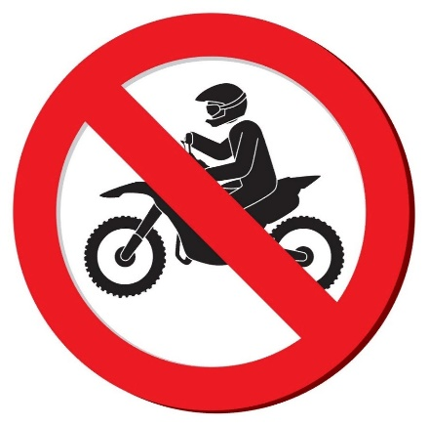

В последнее время на территории Малмыжского района активно используются кроссовые мотоциклы, которые относятся к разряду СПОРТИВНОГО инвентаря. Данная техника не требует постановки на учет в Госавтоинспекции и наличия водительского удостоверения только при условии использования этого средства на СПЕЦИАЛИЗИРОВАННЫХ трассах. Однако при выезде на дороги общего пользования на водителя распространяются все требования ПДД РФ. Такая мототехника стала привлекательна для подростков нашего района. Не имея водительского удостоверения и опыта вождения, без мотошлемов, они набирают скорость на дорогах общего пользования, подвергая жизнь и здоровье опасности.

Призываем родителей контролировать и пресекать попытки несовершеннолетних самостоятельно садиться за руль транспортного средства. Необходимо пристально следить за досугом своих детей, исключить возможность их доступа к ключам от мопедов, скутеров и мотоциклов, запретить управление до тех пор, пока ребёнок не получит водительское удостоверение соответствующей категории и навыки вождения.

За управление мопедом, скутером, мотоциклом несовершеннолетним, достигшим возраста 16 лет, без водительского удостоверения, предусмотрена административная ответственность в виде штрафа в размере от 5 до 15 тысяч рублей в соответствии с частью 1 статьи 12.7 КоАП РФ.

В 2024 году 1 подросток, управлявший кроссовым мотоциклом по дороге общего пользования в г. Малмыже и не имевший соответствующего водительского удостоверения, был привлечен к административной ответственности и поставлен на профилактический учет в комиссии по делам несовершеннолетних.

Уважаемые взрослые, помните, что жизнь и здоровье ваших детей зависит от вас! Покупая ребенку мопед, мотоцикл или другие механические транспортные средства, вы несете за них двойную ответственность. Любое транспортное средство под управлением детей, является источником повышенной опасности для их жизни и здоровья.